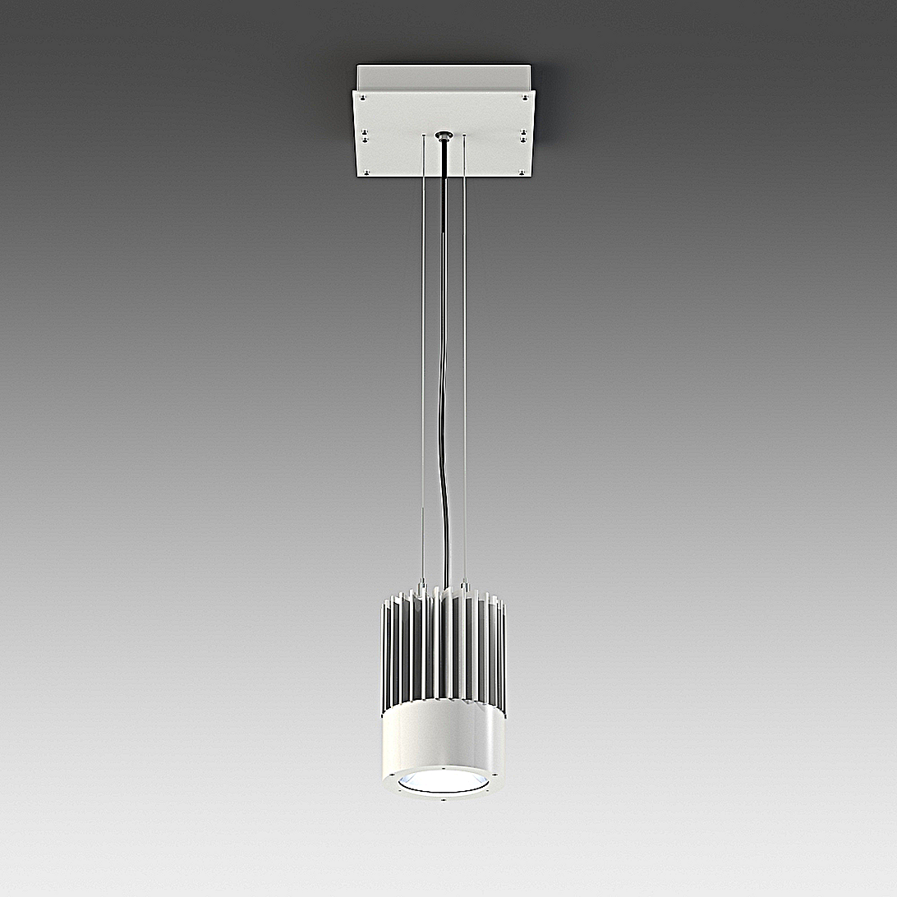**Leuchtenname:** x.blaze 3 Pendelleuchte  
  
**Artikelnummer:** 802376  
  
**Serienbeschreibung:**Die <strong>x.blaze 3 Pendelleuchte</strong> ist eine extrem leistungsstarke Beleuchtungslösung für anspruchsvolle Anwendungen. Mit einem robusten, staubdichten Gehäuse, modernster hochwertiger LED-Technologie und vielfältigen Anpassungsmöglichkeiten ideal für hohe Räume, Industriehallen und spezielle Einsatzbereiche.<br /><br />

<strong>Design und Materialien:</strong> <ul>

<li>Leuchtengehäuse: Zylindrischer Strahler aus Aluminium, pulverbeschichtet in Feinstruktur, robust und langlebig.</li>

<li>Kühlkörper: Aus Aluminiumdruckguss mit passiver Kühlung für wartungsfreien Betrieb.</li>

<li>Reflektor: Hochwertiger Aluminiumreflektor, breitstrahlend, mit geschlossener Abdeckscheibe.</li>

<li>Pendelsystem: Zwei verstellbare Stahlseilpendel mit einer Standardpendellänge von 1,5 m und mittiger Leuchtenzuleitung.</li>

</ul><br />

<strong>Beleuchtungstechnologie:</strong> <ul>

<li>LED-Bestückung: Hochmoderne COB-LED für hohe Lichtleistung und effizientes Wärmemanagement.</li>

<li>Farbwiedergabe (CRI): gute Fabwiedergabe.</li>

<li>Flimmerfrei: Für optimale Lichtqualität auch in sensiblen Bereichen.</li>

<li>Optimiert für hohe Räume: Spezielle Reflektoren mit Austrittswinkeln von 30° oder 60° für effiziente Beleuchtung großer Höhen.</li>

</ul><br />

<strong>Elektronik und Steuerung:</strong> <ul>

<li>Betriebsgerät: Im Deckengehäuse integriert, optional extern verfügbar.</li>

<li>Schalt- und Dimmfunktion: optional je nach Projektanforderung z.B. DALI.</li>

</ul><br />

<strong>Montage und Sicherheit:</strong> <ul>

<li>Pendellänge: Verstellbare Stahlseile, projektierte Pendellängen auf Anfrage.</li>

<li>Wartungsfrei: Staubdichter Leuchtenkörper sorgt für eine lange Lebensdauer.</li>

<li>Ballwurfsicher: Geprüft nach DIN 18032.</li>

</ul><br />  
  
**Merkmale:**- Robustes Design

- Hochleistungs-COB LED

- Staubdichter Leuchtkörper

- Passive Kühlung für schwierige Umgebungen

- Optimiert für hohe Räume und Hallen

- Flimmerfreies Licht

- Ballwurfsicher DIN 18032

- Betriebsgerät im Baldachin oder extern

**Mögliche Modifikationen:**- Einbindung in bestehende Systeme KNX, DMX, DALI, etc.

- Projektierte Pendellängen

- Beliebige Gehäuselackierung in RAL

- CRI >80 oder CRI>90

**Auf Anfrage ohne zusätzliche Kosten:**- Lichtfarben: 2700K, 3000K, 3500K, 4000K oder 5000K

**Gewicht (kg):** 5,6  
  
**Farbe:** Signaweiß RAL 9003  
  
**Lichtfarbe / Lichttemperatur (K):** 5000  
  
**Schutzart (-):** IP60  
  
**Schutzklasse (-):** I  
  
**Abmessungen (mm):** Breite: 0mm; Höhe: 212mm; Länge: 0mm  
  
**Einbautiefe (mm):** -  
  
**Pendellänge (mm):** 2000  
  
**Deckenausschnitt (mm):** -  
  
**Gesamtlichtstrom (lm):** 126  
  
**Farbwiedergabeindex Ra (-):** >70  
  
**Lichtaustrittswinkel (Grad):** 60  
  
**Gesamtlichtstrom (lm):** 6827  
  
**Gesamtlichtstrom direkt / indirekt (lm):** 6827 / -  
  
**Systemleistung (W):** 54  
  
**Systemleistung direkt / indirekt (W):** 54 / -  
  
**Betriebsgerät:** SCHALTBAR  
  
**Betriebsgerätbeschreibung:** nicht dimmbar / schaltbar  
  
**Einheitliche Blendungsbewertung (URG):** <25  
  
**Lichtverteilung direkt / indirekt (%):** 100 / 0  
  
**Produktvariantenbeschreibung:** -